POVRCH EURÓPY
VYSOČINY: Pomenuj a vyznač vysočiny na mape
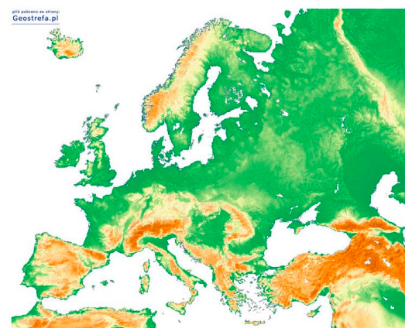
Škandinávske vrchy: V Nórsku sú zálivy - ..............................
Pyreneje: Tvoria hranicu medzi ............................................ a
................................................
Alpy: Sú ..................................... pohorie Európy
Najvyšší vrch je ........................... .............................
Najznámejší štít .................................................
V Alpách rastie ............................. ..........................
V Alpách žije .................................. ..........................
Apeniny: Rozprestierajú sa v .............................................
Známa je socha boha ..................................
Karpaty: Ich súčasťou sú aj ............................ ........................
Najvyšším vrchom Vysokých Tatier je .....................
..............................................
V Karpatoch žije chránený živočích - ..........................
Stará planina: Súčasťou sú národné parky v pohoriach
................... , .......................... , ..........................
NÍŽINY: Pomenuj a vyznač nížiny na mape

Severonemecká nížina: Pestuje sa tu hlavne .......................... a
............................
Východoeurópska nížina: Je najväčšia ............................ nížina
Rozprestiera sa v ............................. .

